Мемориал погибшим землякам.

К 75-летию Великой Победы в ГБОУ СОШ с.Шламка установили мемориал погибшим землякам в годы Великой Отечественной войны, изготовленный своими руками. Над созданием работали учащиеся школы совместно с педагогическими работниками.
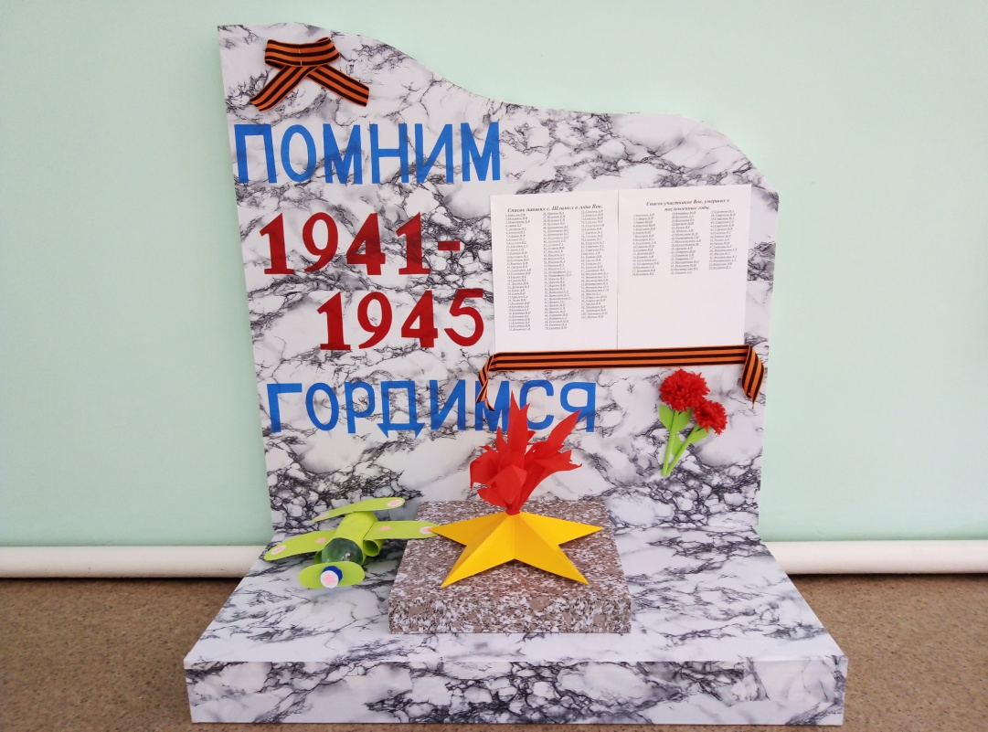
Безусловно, создание подобных проектов является данью памяти и уважения погибшим землякам, которые мужественно сражались в кровопролитных боях и защищали нашу страну от фашистов. Сегодня, 9 Мая, в День Великой Победы мы вспоминаем подвиги наших героев. Мы чтим историю, мы помним то, что произошло 75 лет назад. Никто не забыт! Ничто не забыто!
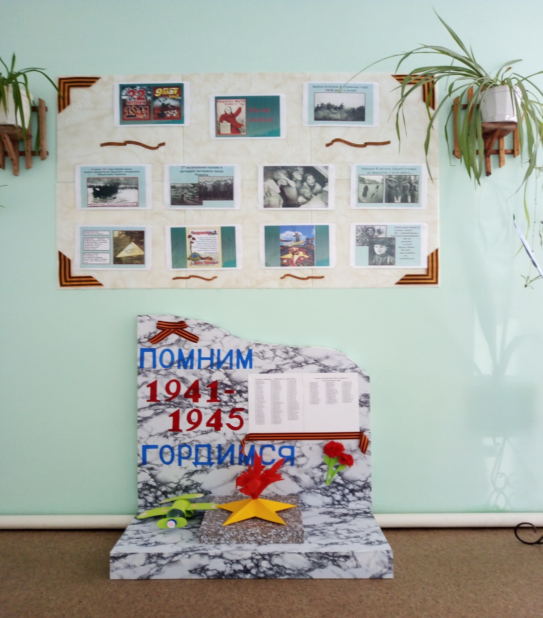
Хотим от всей души поздравить всех с праздником Великой Победы! Пусть будет мирным небо над многими и многими поколениями, пусть сердца наши бьются в такт с сердцем Родины, и пусть наши внуки, и внуки наших внуков будут помнить о стойкости и мужестве нашего народа и гордиться подвигами его героев. С праздником, дорогие друзья!
Особые поздравления тем, кто знает войну не понаслышке, тем, кого не сломили ни голод, ни бомбежки. Вечная память тем, кто не дожил до этого дня. Низкий поклон, вам, ветераны!
Девятое мая – и в небо взлетают шары.
Девятое мая – повсюду улыбки, цветы.
Девятое мая – и слезы, и радость в глазах,
И счастье Победы останется в наших сердцах.
Девятое мая – пусть голуби в небе кружат!
Девятое мая – мы помним твой подвиг, солдат!
Девятое мая – на солнце блестят ордена.
Спасибо за мир! Пусть тебе салютует страна!
И пусть мирно проходят года,
Пусть не будет войны никогда!

